Übungsprotokoll
INSY– Informationssysteme
 | Übungsdatum:  09/02/2026  -  05/03/2026 | Klasse:  3BHIT | Name:  Adrian KORNBERGER
 | Abgabedatum:  05/03/2026 | Gruppe:  INSY2 | Note:
Leitung:  Dipl.-Ing.(FH) MESTL Alexander | Mitübende:
Übungsbezeichnung:

XML (II) - XPath-Aufgaben

Inhaltsverzeichnis:
1 Aufgabenstellung 2
2 Abstract (English) 2
3 Theoretische Grundlagen 2
4 Übungsdurchführung 2
5 Ergebnisse 2
6 Code 2
7 Kommentar 2

Aufgabenstellung
Aus dem Aufgabendokument "insyExercise3.pdf" ist das zweite Beispiel zu den XPath-Grundlagen auf Seite 33 (der "Knotenbaum") zu lösen.
Danach sind die Aufgaben "3.2. Lokalisierungspfade - 1. Beispiel" auf Seite 34, "3.2. Lokalisierungspfade - 2. Beispiel" auf Seite 35, "3.2. Lokalisierungspfade - 5. Beispiel" auf Seite 36 und "3.3. Standardpfadangaben - 1. Beispiel" auf Seite 38 durchzuführen. Die xml-Dateien sind davor auf ihre Wohlgeformtheit zu überprüfen und gegebenenfalls zu korrigieren.

Abstract (English)
In this exercise XPath expressions were used to navigate and query XML documents. The goal was to understand the structure of XML documents and how XPath can be used to access specific elements, attributes, and data within the document. Several tasks were solved based on given XML files. First, the node tree of an XML document was analyzed. Afterwards, different location paths and standard path expressions were created. Additionally, the XML files were checked for well-formedness and corrected if necessary.

Theoretische Grundlagen
XML ist eine Auszeichnungssprache zur strukturierten Speicherung und Übertragung von Daten. XML wird häufig verwendet, um Daten zwischen verschiedenen Systemen auszutauschen.
XPath ist eine Abfragesprache, mit der man gezielt auf Teile eines XML-Dokuments zugreifen kann. XPath verwendet Pfadausdrücke, um Elemente, Attribute oder Textknoten innerhalb der XML-Struktur zu adressieren.
Lokalisierungspfade zur Navigation im XML-Baum
Prädikate zur Einschränkung von Ergebnissen
Attributezugriffe
Funktionen wie count() zur Berechnung von Ergebnissen

Übungsdurchführung
Seite 33 Knotenbaum
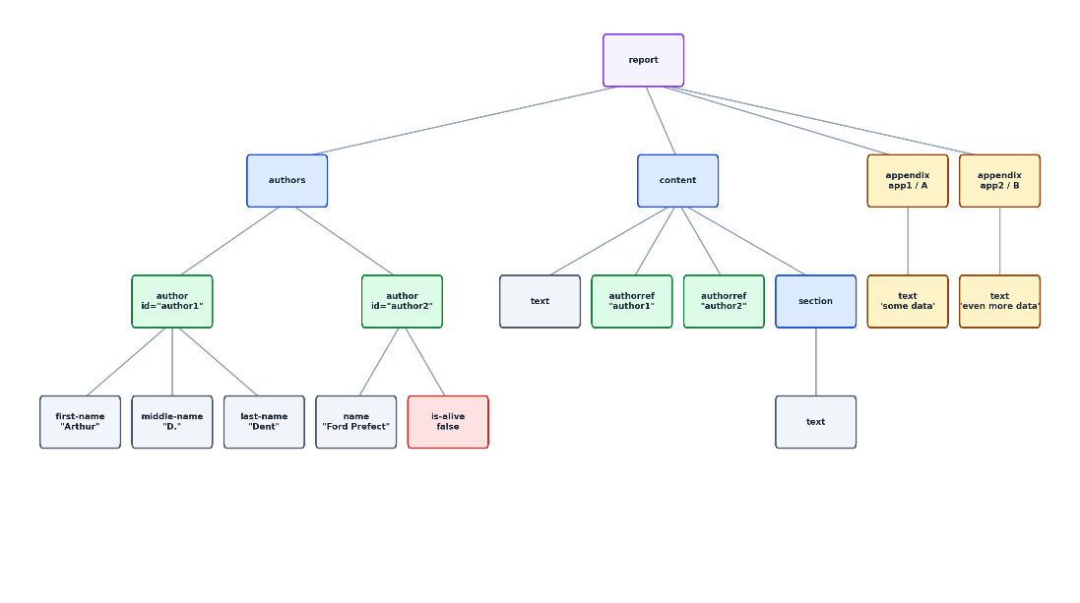
1 report
2 authors
3 author (author1)
4 first-name
5 middle-name
6 last-name
7 author (author2)
8 name
9 is-alive
10 content
11 authorref (author1)
12 authorref (author2)
13 section
14 appendix (app1)
15 appendix (app2)

Seite 34 Lokalisierungspfade BSP. 1
Alle <subproject> Elemente
Kontext: Wurzelknoten
/project/subprojects/subproject

Alle <subproject> Elemente
Kontext: subprojects
subproject

Alle id-Attribute der <subproject> Elemente
/project/subprojects/subproject/@id

Alle Mitarbeiter der Subprojekte
/project/subprojects/subproject/stuff/member

Namen aller Mitarbeiter der Subprojekte
Kontext: project
subprojects/subproject/stuff/member/first-name
subprojects/subproject/stuff/member/last-name

Namen aller Mitarbeiter der Subprojekte
Kontext: partners
../subprojects/subproject/stuff/member/*

Alle Attribute der Subprojekte
/project/subprojects/subproject/@*

Seite 35 Lokalisierungspfade BSP.2
Alle <nation> Elemente
Kontext: Wurzel
/euro/teams/team/nation

Alle <nation> Elemente
Kontext: <winner>
/winner/ancestor::euro/teams/team/nation

Alle <last-name> der <player>
Kontext: Wurzel
//player/name/last-name

Alle <last-name> der <player>
Kontext: <winner>
/winner/ancestor::euro//player/name/last-name

Alle <short-name> der <team>
Kontext: Wurzel
//team/nation/short-name

Alle <short-name> der <team>
Kontext: <winner>
/winner/ancestor::euro//team/nation/short-name

Alle id-Attribute der Gruppen
//group/@id

Seite 36 Lokalisierungspfade BSP.5
Nachnamen aller französischen Abwehrspieler
Kontext: Wurzelknoten
//player[nation='France' and position='defender']/name/last-name

Namen der Klubs der spanischen Stürmer
//player[nation='Spain' and position='forward']/club

Namen aller Spieler im Sturm
//player[position='forward']/name

<name> aller Teams unter den ersten 8
//team[rank <= 8]/name

Anzahl aller Spieler bei der Euro
count(//player)

Anzahl aller französischen Abwehrspieler
count(//player[nation='France' and position='defender'])

Für jede Position der spanischen Mannschaft den ersten Spieler
//player[nation='Spain'][position='goalkeeper'][1] |
//player[nation='Spain'][position='defender'][1] |
//player[nation='Spain'][position='midfielder'][1] |
//player[nation='Spain'][position='forward'][1]

Seite 38 Standartpfadangabe BSP.1
Projekt mit Name „Simulation“
/project[name='Simulation']

Subproject mit id 342566
/project/subprojects/subproject[@id='342566']

Subproject ohne id 342566
/project/subprojects/subproject[@id!='342566']

Partner mit Rolle „research-partner“
/project/partners/partner[partner-role='research-partner']

Subprojects mit Beschreibung
/project/subprojects/subproject[description]

Erstes Subproject mit Code „simulation“
/project/subprojects/subproject[@code='simulation'][1]

Letzter Mitarbeiter des Subprojects 342566
/project/subprojects/subproject[@id='342566']/stuff/member[last()]

Wohlgeformtheit
project.xml ist wohlgeformt in euro.xml stimmt die Verschachtelung der Tags nicht, denn <pl> wird mit </name> geschlossen.

Ergebnisse

Code

Kommentar

